План на дистанційне навчання з трудового навчання 8А класу
13.03.20-20.03.20 | Технологія виготовлення писанок.  Оздоблення основи писанки. | 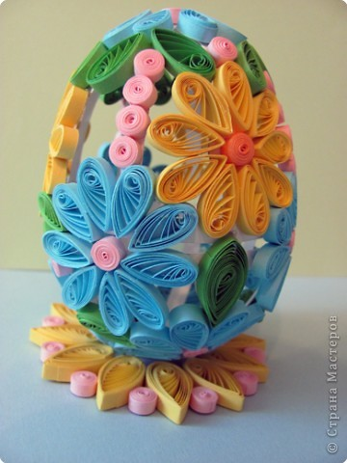  Квілінг З нитками

